SISTEM PENDUKUNG KEPUTUSAN PENENTUAN BANTUAN KHUSUS PESERTA DIDIK MISKIN MENGGUNAKAN METODE AHP

(Studi Kasus : SDN 7 Kwandang)
Oleh ZEINUN DJAFAR

T3118326

SKRIPSI
Untuk memenuhi salah satu syarat ujian Guna memperoleh gelar sarjana



PROGRAM SARJANA TEKNIK INFORMATIKA
UNIVERSITAS ICHSAN GORONTALO GORONTALO
2022

PERSETUJUAN SKRIPSI

SISTEM PENDUKUNG KEPUTUSAN PENENTUAN BANTUAN KHUSUS PESERTA DIDIK MISKIN MENGGUNAKAN METODE AHP
(Studi Kasus : SDN 7 Kwandang)

Oleh ZEINUN DJAFAR

T3118326

SKRIPSI
Untuk memenuhi salah satu syarat ujian guna memperoleh gelar sarjana Program Studi Teknik Informatika
ini telah disetujui oleh Tim pembimbing Gorontalo, 16 Mei 2022

Pembimbing Utama Pembimbing Pendamping


Suhardi Rustam, M.Kom Sumarni, S.Kom, M.Kom
NIDN 0915088403 NIDN 0926018604

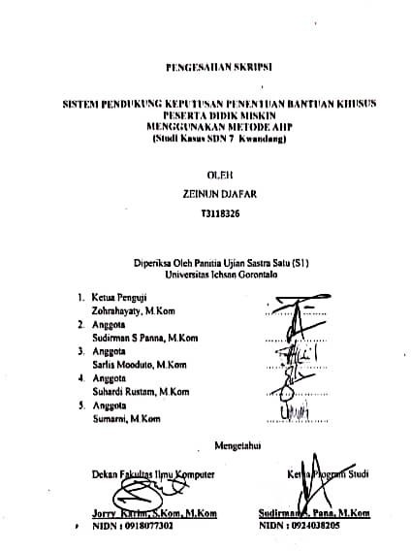

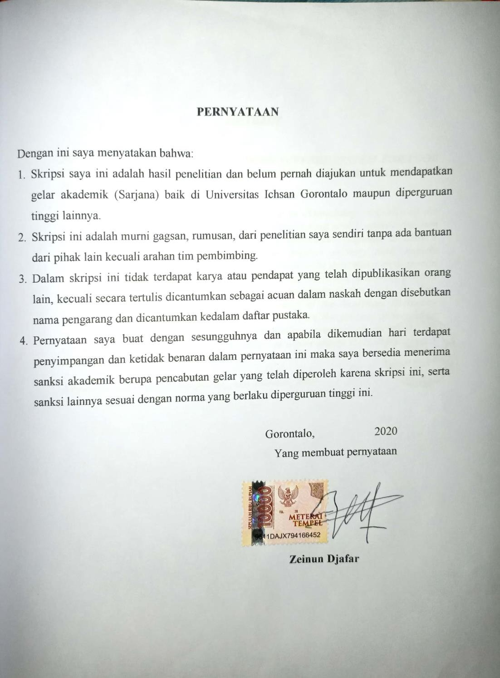

ABSTRACT

ZEINUN DJAFAR. T3118326. DECISION SUPPORT SYSTEM FOR POOR STUDENTS' SPECIAL ASSISTANCE USING ANALYTICAL HIERARCHY PROCESS (AHP) METHOD


This study aims to: 1) apply the AHP method in determining recipients of the assistance program for poor students at SDN 7 Kwandang, and 2) apply a decision support system to analyze poor students as assistance recipients at SDN 7 Kwandang. The data collection technique employs primary data, namely interviews and observations. The object of this study is the determination of special assistance for poor students to proceed using the analytical hierarchy process (AHP) algorithm. Based on the results of the discussion in this study, the data documentation stage then proceeds to the results of the Analytical Hierarchy Process (AHP) calculation algorithm. It starts from the process of weighting criteria, normalization, and alternative calculation processes on each criterion through the ranking process and application of expert choice tools. It indicates 5 data ranking poor students from 10 data.

Keywords: DSS, special assistance, poor students, AHP

ABSTRAK

ZEINUN DJAFAR. T3118326 SISTEM PENDUKUNG KEPUTUSAN PENENTUAN BANTUAN KHUSUS PESERTA DIDIK MISKINMENGGUNAKAN METODE ANALYTICAL HIERARCHY PROCESS (AHP)

Penelitian ini bertujuan untuk: 1) untuk menerapkan metode AHP dalam menentukan penerima program bantuan peserta didik miskin SDN 7 Kwandang. 2) untuk menerapkan system pendukung keputusan untuk menganalisis dri peserta didik miskin yang mendapatkan bantuan di sekolah SDN 7 Kwandang. Teknik pengumpulan data menggunakan data primer, dengan wawancara dan observasi. Objek penelitian ini yaitu penentuan bantuan khusus peserta didik miskin dan kemudian diolah menggunakan algoritma analytical hierarchy process (AHP). Dari hasil pembahasan dalam penelitian ini dimulai dari tahap dokumentasi data kemudian dilanjutkan dengan hasil hitung algoritma analytical hierarchy process (AHP) yang dimulai Dari proses pembobotan kriteria, normalisasi dan proses perhitungan alternatif pada masing-masing krteria sampai proses perangkingan danimplementasi tools expert choice. maka di dapat 5 data rangking peserta didik miskin dari 10 data.

Kata kunci: SPK, bantuan khusus, peserta didik miskin, AHP

KATA PENGANTAR

Dengan memanjatkan puji syukur kehadirat Allah SWT, alhamdulillah penulis dapat menyelesaikan usulan penelitian dengan judul “SISTEM PENDUKUNG KEPUTUSAN PENENTUAN BANTUAN KHUSUS PESERTA DIDIK MISKIN DI SDN 7 KWANDANG MENGGUNAKAN METODE ANALYTICAL HERARCHY PROCCES ” untuk memenuhi
salah satu syarat penyusunan skripsi program studi teknik informatika fakultas ilmu komputer universitas ichsan gorontalo.
Penulis menyadari sepenuhnya bahwa ususlan penelitian ini tidak mungkin terwujud tanpa bantuan dan dorongan dari berbagai pihak, baik moril maupun materl. Untuk itu dengan segala keiklasan dan kerendahan hati, penulis mengucapkan banyak terima kasih dan penghargaan yang setingi-tingginya kepada :
- Bapak Muhammad Ichsan Gaffar, S.E, M.Ak selaku ketua Yayasan Pengembangan Ilmu Pengetahuan dan Teknologi (YPIPT) Ichsan Gorontalo;
- Bapak Dr. Abdul Gaffar La Tjokke, M.Si selaku supervisi ketua Rektor Universitas Ichsan Gorontalo;
- Bapak Jorry Karim, S.Kom, M.Kom, selaku Dekan Fakultas Ilmu Komputer Universitas Ichsan Gorontalo;
- Bapak Sudirman Melangi, S.Kom, M.Kom, selaku Pembantu Dekan I Bidang Akademik Fakultas Ilmu Komputer Universitas Ichsan Gorontalo;
- Ibu Irma Surya Kumala Idris, S.Kom, M,Kom, selaku Pembantu Dekan II Bidang Administrasi Umum dan Keuangan Fakultas Ilmu Komputer Universitas Ichsan Gorontalo;
- Bapak Sudirman S. Panna, Kom, selaku Ketua Jurusan Teknik Informatika Fakultas Ilmu Komputer Universitas Ichsan Gorontalo;
- Bapak Suhardi Rustam, S.Kom, M.Kom, selaku Pembimbing I;
- Ibu Sumarni, S.Kom, M.Kom, selaku Pembimbing II;

- Bapak dan Ibu Dosen Universitas Ichsan Gorontalo yang telah membantu dalam mendidik serta mengajarkan berbagai displin ilmu kepada penulis;
- Kepada keluarga saya , yang telah memeberikan motivasi dukungan moril maupun material, sehingga memudahkan dalam penyelesaian skripsi;
- Rekan rekan saya seperjuangan yang telah banyak membantu dan memberikan dukungan yang sangat besar kepada penulis;
- Sahabatku Tersayang “BECAN” (Tri Andika Buheli, Elvriza Vadyla Marchena Suto, Irsyad, Virawaty D. Latief, Fatmawati Latif, Dhea Noviana M. Du’a, Delviani D. Mahera, Findri Rukmana Talipi) sejak 2011 hingga saat ini. Terima kasih atas segalanya karena tanpa doa, semangat, dukungan, dan bantuan, kalian selalu setia menenmani dalam suka dan duka
- Terimakasih kepada Margaretha Dalila yang telah memotivasi dan memberikan semangat dalam penyusunan skripsi ini.
- Ayah dan Ibu serta saudara-saudara yang selalu memberikan dukungan, semangat dan doa untuk meyelesaikan Proyek Akhir.
- Kepada semua pihak yang ikut membantu dalam penyelesaian proposal/skripsi ini yang tak dapat penulis sebutkan satu-persatu.

Semoga Allah SWT, melimpahkan balasan atas jasa-jasa mereka kepada kami. Penulis menyadari sepenuhnya bahwa apa yang telah dicapai ini masih jauh dari kesempurnaan dan masih banyak terdapat kekurangan. Oleh karena itu penulis sangat mengharapkan adanya kritik dan saran yang konstruktif. Akhirnya penulis berharap semoga hasil yang telah di capai ini dapat bermanfaat bagi kita semua.

Gorontalo, 29 November 2021

Penulis

DAFTAR ISI

PENGESAHAN SKRIPSI ii
ABSTRACK iii
ABSTRAK iv
KATA PENGANTAR v
DAFTAR ISI vii
DAFTAR GAMBAR ix
DAFTAR TABEL x
BAB I PENDAHULUAN 1
  - Latar Belakang 1
  - Indentifikasi Masalah 4
  - Rumusan Masalah 5
  - Tujuan Penelitian 5
  - Manfaat Penelitian 5
BAB II LANDASAN TEORI 6
  - Tinjauan Studi 6
  - Tinjauan Pustaka 8
    - Kondisi Sekolah 8
    - Peserta didik 8
    - Tenanga kependidikan 10
    - Bantuan siswa miskin 11
  - Sistem Pendukung Keputusan 12
  - Analytical Hierarchy Process 13
    - Penerapan AHP 15
    - Langkah-langkah metode AHP 15
  - Kerangka Pikir 17
BAB III METODE PENELITIAN 18
  - Jenis, Metode, Subjek, Waktu, dan Lokasi Penelitian 18
  - Pengumpulan Data 18
  - Pemodelan 19
  - Pra Pengolahan 20
  - Hasil Kriteria 20
  - Evaluasi 20
BAB IV HASIL PENELITIAN 21
  - Hasil Pengumpulan Data 21
  - Hasil Pemodelan 23
    - Pra Pengolahan 23
    - Normalisasi Data 23
    - Perhitungan Algoritma AHP 24
    - Perangkingan 29
BAB V PEMBAHASAN 30
  - Pembahasan Model 30
  - Pembahasan Tools ( Expert Choice ) 30
  - Pembahaasan Hasil Algoritma AHP 35
BAB VI PENUTUP 36
  - Kesimpulan 36
  - Saran 36
DAFTAR PUSTAKA 37

DAFTAR GAMBAR

Gambar 2.3 model konseptual SPK 12
Gambar 2.5 kerangka pikir 17
Gambar 3.3 Pemodelan 19
Gambar 5.1 Pemodelan AHP 30
Gambar 5.2 Tampilan Utama 30
Gambar 5.3 Masukkan Nama File 31
Gambar 5.4 Masukkan Goal Deskripsi 31
Gambar 5.5Tampilan Menu Utama Goal 32
Gambar 5.6 Input Kriteria 32
Gambar 5.7 1nput Alternatif 33
Gambar 5.8 Pengisian Atribut 33
Gambar 5.9 Pembobotan Kriteria 34
Gambar 5.10 Pembobotan Alternatif Terhadap Kriteria 34
Gambar 5.11 Tampilan Hasil 35
Gambar 5.12 Tampilan Setelah diurut berdasarkan prioritas 35

DAFTAR TABEL
Tabel 1.1 Data Siswa Menerima Batuan 3
Tabel 2.1 litelatur Penelitian 6
Tabel 2.2.2 Data siswa sd negeri 7 kwandang tahun 2019/2020 9
Tabel 2.2.3 Keadaan pendidik dan tenaga kependidikan di sd negeri 7 10
Tabel 2.2.4 bantuan siswa miskin 12
Tabel 2.4 Skala Penilaian Perbandingan Berpasangan 14
Tabel 4.1 Hasil Pengumpulan Data 21
Tabel 4.2 Matriks Berpasangan Kriteria 24
Tabel 4.3 Matriks Normalisasi Kriteria 24
Tabel 4.4 Penjumlahan Tiap Baris 25
Tabel 4.5 Nilai Bobot Alternatif dari Pendapatan Orang Tua 26
Tabel 4.6 Hasil Normalisasi Prioritas Alternatif dari P.O.T 26
Tabel 4.7 Nilai Bobot Alternatif dari Nilai Kehadiran 27
Tabel 4.8 Hasil Normalisasi Prioritas Alternatif dari Nilai Kehadiran 27
Tabel 4.9 Nilai Bobot Alternatif dari Nilai Semester 28
Tabel 4.10 Hasil Normalisasi Prioritas Alternatif dari Nilai Semester 28
Tabel 4.11 Hasil Rangking 29

BAB I PENDAHULUAN

Latar Belakang
Sistem pendukung keputusan (SPK) merupakan suatu sistem informasi berbasis komputer yang digunakan untuk membantu menyelesaikan suatu permasalahan dalam hal pengambilan keputusan. Masalah tersebut terdiri atas beberapa data yang berupa informasi untuk diolah, sehingga menghasilkan suatu data yang membantu dalam pengambilan keputusan. (J.Parhusip, 2019)[1]
Bantuan Peserta Didik miskin merupakan salah satu program pemerintah yang bertujuan untuk mengurangi jumlah siswa yang putus sekolah akibat permasalahan biaya pendidikan. Selain itu juga dapat membantu siswa putus sekolah yang tidak mampu agar dapat bersekolah kembali, membantu siswa memenuhi kebutuhan dalam kegiatan pembelajaran, dan membantu siswa miskin memperoleh akses pelayanan pendidikan yang layak.(B.lestari,N.S.Rejeki, D.Gustin, 2020) [2]
Prosedur dalam penerimaan Bantuan Siswa Miskin selanjutnya disebut BSM meliputi beberapa proses. Syarat pertama yaitu penerima bantuan merupakan siswa yang berstatus aktif, yang dimaksud di sini ialah siswa yang terlibat secara intelektual dan emosional dalam kegiatan pembelajaran. Syarat berikutnya yaitu memiliki beberapa berkas berupa pkh (program keluarga harapan), kps (kartu perlindungan sosial), kks (kartu keluarga sejahtera), kip (kartu indonesia pintar), dan sktm (surat keterangan tidak mampu) yang dapat membuktikan bahwa siswa benar-benar berasal dari keluarga yang memerlukan bantuan (tidak mampu). Setelah melengkapi berkas tersebut, siswa yang memenuhi persyaratan akan didaftarkan melalui aplikasi dapodik yang telah dibuat oleh kemdikbud (kementrian pendidikan dan kebudayaan).
Tak hanya sampai di situ, dalam aplikasi tersebut siswa masih perlu mengisi form untuk melengkapi data dan memasukkan berkas-berkas pendukung.

Sementara menunggu data diproses, pihak sekolah akan melakukan survei untuk membuktikan bahwa siswa calon penerima bsm benar-benar layak mendapatkan bantuan. Setelah itu, nama siswa yang berhak mendapatkan Bantuan Langsung Tunai (BSM) akan langsung diberikan ke pihak sekolah. (D.P.Utomo,2017) [3]
Nama-nama yang terpilih selanjutnya melakukan proses untuk pencairan dana bantuan. Siswa tersebut akan diarahkan ke bank dengan membawa sejumlah berkas berupa ktp orang tua dan kartu keluarga penerima bantuan, surat pernyataan dari kepala sekolah, juga daftar penerima pip (program indonesia pintar).
Dana bantuan didapatkan secara bertahap. Pencairan dilakukan sesuai besaran yang telah ditetapkan kemdikbud melalui aplikasi sipintar. Untuk besaran bantuan yang akan didapatkan sekitar Rp. 225.000,00 s/d Rp.450.000,00 per tahap, sedangkan jumlah penerima PIP per tahap sekitar 50% dari jumlah satuan pendidikan. Penerima bantuan pip dapat menerima bantuan kembali di tahun berikutnya.
SD Negeri 7 Kwandang merupakan salah satu sekolah yang mengadakan program penerimaan bantuan ini seperti yang sudah di ketahui, SD Negeri 7 kwandang di bangun tahun 1963 dan setelah selesai di bangun langsung di resmikan dan mulai menerima siswa kelas 1 dengan nama SD Negeri II molingkapoto. Setelah terjadi perubahan pemekaran desa yang awalnya desa molingkapoto, sekarang menjadi desa mootinelo, perubahan nama pun di sesuaikan dengan nama desa. Di Desa Mootinelo hanya terdapat 1 SD dan sd Negeri 7 Kwandang merupakan sekolah yang di bangun pertama, maka sampai saat ini namanya menjadi SD Negeri 7 Kwandang yang berlokasi di Desa Mootinelo, Kecamatan Kwandang, Kabupaten Gorontalo Utara, Provinsi Gorontalo.
Penentuan bantuan khusus Peserta didik miskin di sekolah SD Negeri 7 Kwandang, ini ditentukan berdasarkan kelayakan siswa yang pantas untuk mendapatkan bantuan tersebut. Contohnya peserta didik yang terbilang kurang mampu, tidak hanya itu saja, untuk memdapatkan batuan tersebut, harus memiliki nilai rata-rata minimal 70, dan harus memiliki nilai kehadiran di atas rata-rata

Berikut adalah data siswa calon penerima bantuan.

Tabel. 1.1 Data Siswa Menerima Batuan

No. | Nama Siswa | Nisn | Pendapatan Orang Tua | Nilai kehadiran | Nilai Semester
01 | Nadiya Ismail | 0073680034 | < 500.000 | 90 | 75
02 | Nurmala Hasan | 0064300986 | < 500.000 | 90 | 75
03 | Fadil Septiansyah | 0122356623 | < 500.000 | 85 | 80
04 | Cinta Claudia Hamid | 0108003692 | < 500.000 | 90 | 75
Dst.. | …………………..... | …………… | ……………. | ……………… | ……………
50 | Riswan K. Puti | 0104302670 | < 500.000 | 85 | 80
(Studi Kasus Sdn 7 Kwandang)

Dalam pelaksanaan Bantuan Siswa Miskin (BSM) di SD Negeri 7 Kwandang, terdapat beberapa masalah dalam hal menentukan calon siswa-siswi yang berhak mendapatkan bantuan Pesrta Didik miskin. Salah satu masalah yaitu tak jarang terjadinya salah sasaran dalam pemberian bantuan kepada siswa yang notabenenya masih mampu dalam menanggulangi biaya pendidikan. Masalah lain juga terdapat dalam cara pengelolaan program bantuan siswa miskin yang belum terkomputerisasi. Sehingga pengelolaan data Bantuan Peserta Didik Miskin menjadi tidak efisien dari segi waktu dan banyaknya perulangan proses yang sebenarnya dapat lebih disederhanakan.

Pengelolaan data bantuan siswa miskin belum terdapat sistem pendukung keputusan yang dapat membantu dialam penentuan bantuan khusus siswa miskin maka peneliti memberikan solusi untuk menganalisis suatu sistem pendukung keputusan untuk memperoleh data siswa dalam penentuan bantuan Siswa Miskin dengan menggunakan metode AHP.
Analytical hierarchy process (AHP). Merupakan suatu metode pendukung keputusan yang dapat menguraikan masalah multi kriteria yang kompleks menjadi suatu hierarki, definisilainnya yaitu hierarki merupakan suatu representasi dari sebuah permasalahan yang kompleks dan suatu struktur multilevel dimana level pertama adalah tujuan.(A.E. Munthafa, H.Mubarok, J.Teknik,2017) [4]
Penentuan bantuan khusus siswa miskin di dasarkan dari penghasilan orang tua yang di hasilkan perbualan, dan didukung oleh kepemilikan kartu bantuan contohnya seperti KIP atau PKH, dan juga dari nilai yang di peroleh peserta didik. Untuk mendapatkan bantuan Miskin, Peserta didik harus memiliki bobot nilai minimal 75 dari hasil Nilai Semester dan juga Nilai Kehadiran Penentuan bantuan khusus siswa miskin yang ada di sekolah SD Negeri 7 Kwandang belum terdapat sistem pendukung yang dapat membantu dalam penentuan bantuan khusus siswa miskin. Tujuan penelitian ini adalah membatu sekolah untuk menganalisis data dalam penentuan bantuan khusus siswa miskin yang ada di sekola SD Negeri 7 kwandang.
Analisis dalam penentuan bantuan khusus siswa miskin ini menggunakan metode AHP, kriteria yang di gunakan adalah : penghasilan orang tua, sebagai bahan pertimbangan untuk mendapatkan bantuan, jumlah bantuan yang akan di terima, dan nilai semester.

Identifikasi masalah
    - Adanya kesulitan dalam penentuan bantuan khusus Peserta Didik miskin.
    - Belum adanya sistem pendukung untuk dapat membantu untuk menganalisis data dalam penentuan bantuan khusus siswa miskin di sdn 7 kwandang menggunakan metode AHP.

Rumusan masalah
Berdasarkan latar belakang di atas, maka didapatkan rumusan masalah sebagai berikut :
    - Bagaimana penerapan Metode AHP dalam menentukan penerima program bantuan Peserta Didik miskin SDN 7 kwandang ?
    - Bagaimana Penerapan Sstem Pendukung Keputusan Untuk menganalisis data Peserta didik Miskin Yang mendapatkan Bantuan Di Sekolah SDN 7 Kwandang?

Tujuan penelitian
    - Untuk Menerapkan Metode AHP dalam menentukan penerima Program bantuan Peserta didik miskin .
    - Untuk menerapkan Sistem Pendukung Keputusan Untuk Menganalisis Data Peserta Didik Miskin Yang mendapatkan Batuan Di Sekolah SDN 7 Kwandang.

Manfaat penelitian
    - Manfaat teoritis
      - Dapat memberikan masukan bagi pihak sekolah dalam menentukan penerima bantuan siswa mskin.

Manfaat praktis
2. Manfaat yang diharapkan peneliti jika tercapainya penelitian yaitu, agar dapat memberikan kemudahan kepada pihak sekolah dalam menentukan siswa-siswi yang berhak mendapatkan bantuan siswa miskin.

BAB II LANDASAN TEORI

Tinjauan Studi
Berikut Adalah Penelitian Terkait Dengan Metode Analityal Hierachy Proces (AHP)

No | Penelitian | Judul | Tahun | Metode | Hasil
1 | Mina Ismu | Sistem Pendukung | 2020 | AHP | Berdasarkan
 | Rahayu, | Keputusan untuk |  |  | implementasi
 | Linda | kelayakan |  |  | dan penjelasan
 | Apriyanti, | kelanjutan penerima |  |  | yang telah
 | Dan | Beausiswa |  |  | dikemukakan
 | Kamaludin | menggunakan |  |  | sebelumnya,
 |  | Metode Analytical |  |  | maka dapat
 |  | Hierarchy |  |  | diambil
 |  | Process(AHP) |  |  | kesimpulan.
 |  |  |  |  | sistem ini
 |  |  |  |  | proses
 |  |  |  |  | penyaluran
 |  |  |  |  | dana beasiswa
 |  |  |  |  | pada semester
 |  |  |  |  | berikutnya
 |  |  |  |  | dapat diberikan
 |  |  |  |  | tepat waktu.[5]
2 | Febri Hadi | Sistem Pengambilan | 2021 | AHP | Melalui
 | Gushelmi | Keputusan |  |  | Analisis yang
 |  | Pemilihan Siswa |  |  | dilakukan
 |  | yang berhak |  |  | dengan
 |  | Mendapatkan |  |  | menggunakan

6

 |  | Beasiswa Miskin |  |  | metode
 |  | Dengan Metode |  |  | Analytical
 |  | Analytical |  |  | Hierarchy
 |  | Hierarchy Process |  |  | Process (AHP)
 |  | (AHP) |  |  | diketahui
 |  |  |  |  | bahwa hasil
 |  |  |  |  | perhitungannya
 |  |  |  |  | dari hasil
 |  |  |  |  | kriteria dan
 |  |  |  |  | alternatif dapat
 |  |  |  |  | diperoleh hasil
 |  |  |  |  | perioritas
 |  |  |  |  | global.[6]
3 | Andri | Kombinasi Metode | 2020 | AHP | metode AHP
 | Nata dan | AHO dan MFEP |  |  | dapat
 | Yori | dalam upaya |  |  | membantu
 | Apridonal | meningkatkan |  |  | sekolah dalam
 |  | kualitas penerima |  |  | menentukan
 |  | bantuan siswa |  |  | faktor utama
 |  | miskin |  |  | yang sangat
 |  |  |  |  | prioritas dalam
 |  |  |  |  | penerima
 |  |  |  |  | bantuan siswa
 |  |  |  |  | miskin.[7]

Tabel 2.1 litelatur Penelitian

Tinjauan Pustaka

Kondisi Sekolah
telah mengadakan observasi di lapangan ternyata SD Negeri 7 Kwandang di bangun tahun 1963 dan setelah selesai di bangun langsung di resmikan dan mulai menerima siswa kelas 1Se dengan namaSD Negeri II molingkapoto. Setelah terjadi perubahan pemekaran desa yang awalnya desa molingkapoto, sekarang menjadi Desa Mootinelo, perubahan nama pun di sesuaikan dengan nama desa. Di Desa Mootinelo hanya terdapat 1 SD dan SD Negeri 7 Kwandang merupakan sekolah yang di bangun pertama, maka sampai saat ini namanya menjadi SD negeri 7 Kwandang yang berlokasi di desa Mootinelo, Kecamatan Kwandang, Kabupaten Gorontalo Utara, Provinsi Gorontalo.
Luas tanah SD negeri 7 kwandang adalah 3.416 meter persegi, mempunyai 6 kelas, 1 ruang perpustakaan, 1 ruang dewan guru yang mempunyai 7 tenaga PNS, 3 tenaga non PNS. Kami peserta melihat visi dan misi sekolah yang terpajang di ruang kantor. Visi sd negeri 7 kwandang yaitu: terwujudnya peserta didik yang cerdas, terampil, beriman, dan bertakwa.

Peserta didik
Pada tahun ajaran 2019/2010 sd negeri 7 kwandang menampung peserta didik sebanyak 123 siswa yang terbagi menjadi 6 rombel ,mulai dari kelas 1 sampai kelas 6 . SD negeri 7 Kwandang mempunyai tenaga pendidik yang cukup
,sebanyak 7 PNSdan 3 non pns . Enam dari tujuh pns tersebut telah memiliki sertifikat pendidik . Sd negeri 7 kwandang mempunyai 6 ruang kelas, ruang perpustakaan ,dan ruang dewan guru, sedangkan untuk wc guru 1 buah dan wc siswa 2 buah.

Dilihat dari pencapaian delapan standar pendidikan (SNP) dapat di uraikan sebagai berikut :

Tabel 2.2.2 Data siswa sd negeri 7 kwandang tahun 2019/2020 menurut kelas

No | Kelas | Jenis Kelamin |  | Jumlah
No | Kelas | L | P | Jumlah
1 | I | 10 | 11 | 21
2 | II | 4 | 9 | 13
3 | III | 9 | 11 | 20
4 | Iv | 14 | 5 | 19
5 | V | 11 | 14 | 25
6 | VI | 12 | 13 | 25
Jumlah |  | 60 | 63 | 123

Dari seluruh siswa dan siswi yang berjumlah 123 orang, 122 orang beragama islam dan 1 orang beragama kristen.

Tenanga kependidikan

Tabel 2.2.3. Keadaan pendidik dan tenaga kependidikan di sd negeri 7 kwandang :

No | Nama | Pns |  | Honor |  | Jumlah | Ket
No | Nama | L | P | L | P | Jumlah | Ket
1 | Kepala Sekolah | 1 |  |  |  | 1 | S1
2 | Guru | 2 | 5 | 1 | 2 | 10 | S1
3 | Kepala Tu | -
4 | Tata Usaha | -
5 | Tenaga Perpustakaan | -
6 | Laboran | -
7 | Penjaga Sekolah |  |  | 1 |  | 1 | Sma
8 | Tukang Kebun | -
Kinerja sd negeri 7 kwandang dilihat dari pencapaian delapan standar pendidikan sebagai berikut :
- Standar isi

SD Negeri 7 Kwandang pada tahun pelajaran 2019/2020 semester i menerapkan kurikulum 2013 menggunakan panduan yang disusun berdasarkan standar isi mengacu pada permendiknas nomor 22 tahun 2006 dan permendiknas nomor 67 tahun 2013 yaitu :
- Kurikulum sd negeri 7 kwandang memuat 8 mata pelajaran, muatan lokal dan pengembangan diri.
- Pembelajaran pada kelas i, ii,iii, iv, v dan vi dilaksanakan melalui pendekatan tematik.
- Alokasi waktu : 1 jam pelajaran adalah 35 menit.

- Standar proses
- Standar kompetensi lulusan
- Standar pendidik dan tenaga kependidikan
- Standar sarana dan prasarana
- Standar pengelolaan
- Standar pembiayaan
- Standar penilaian pendidikan

Bantuan Peserta Didik Miskin
Bantuan peserta didik miskin merupakan salah satu program pemerintah yang bertujuan untuk mengurangi jumlah siswa yang putus sekolah akibat permasalahan biaya pendidikan. Selain itu juga dapat membantu siswa putus sekolah yang tidak mampu agar dapat bersekolah kembali, membantu siswa memenuhi kebutuhan dalam kegiatan pembelajaran, dan membantu siswa miskin memperoleh akses pelayanan pendidikan yang layak. [8]
Melalui Program Bantun Peserta didik miskin ini diharapkan anak usia sekolah dari keluarga kurang mampu dapat terus bersekolah, tidak putus sekolah, dan di masa depan diharapkan mereka dapat memutus rantai kemiskinan yang saat ini dialami orang tuanya. Program Bantuan Peserta didik miskin juga mendukung komitmen pemerintah untuk meningkatkan angka partisipasi pendidikan di Kabupaten / Kota miskin dan terpencil.
Adapaun kategori Bantuan Peserta Didik Miskin disajikan pada tabel

Kriteria | Bobot
Kepemilikan KPS | 0,16
Kepemilikan Orang Tua | 0,16
Penghasilan Orang Tua | 0,13
Tanggungan Orang Tua | 0,11
Jarak Rumah | 0,1
Kehadiran | 0,06
Nilai Semester | 0,05

Prestasi Akademik | 0,05
Prestasi Non-Akademik | 0,04
Pertimbangan Lain | 0,04

Tabel, 2.2.3. bantuan siswa miskin

Sistem Pendukung Keputusan
Sistem pendukung keputusan (SPK) merupakan sistem yang mampu memberikan kemampuan pemecahan masalah .Sistem ini digunakan untuk membantu pengambilan keputusan dalam situasi semi terstruktur dan situasi yang tidak terstruktur, di mana tak seorang pun tahu secara pasti bagaimana keputusan seharusnya dibuat[9].
Sistem pendukung keputusan ini berfungsi memberikan prediksi berupa informasi yang dapat membimbing, sehingga pengguna informasi dapat mengambil keputusan dengan lebih baik. Sistem pendukung keputusan juga merupakan implementasi teori-teori pengambilan .
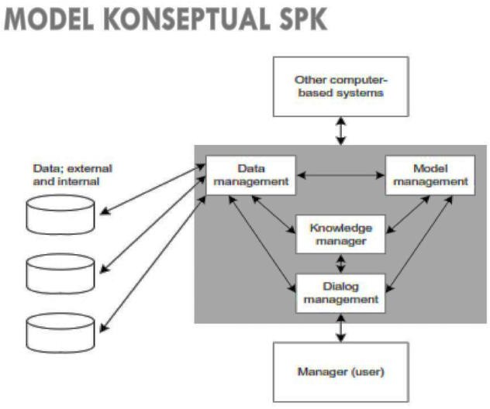
Contoh model konseptual Sistem Pendukung Keputusian, dapat dilihat di gambar berikut :

Gambar 2.3. model konseptual Sistem Pendukung Keputusan

Dari gambar di atas dapat dilihat komponen-komponen dari Sistem Pendukung Keputusan sebagai berikut :
- Data Management Termasuk database.
- Model Management Melibatkan model finansial, statistikal, management science.
- Communication User dapat berkomunikasi dan memberikan perintah pada DSS melalui subsistem ini. Ini berarti menyediakan antarmuka.
- Knowledge Management Subsistem optional ini dapat mendukung subsistem yang lain.
- User, Pemakai yang mengaplikasikan pengetahuan ataupun sebagai pengguna dari sistem.
Sistem pendukung Keputusan dapat memberikan beberapa manfaat dan keuntungan. Manfaatnya yakni:
- Sistem pendukung Keputusan Dapat memperluas kemampuan dalam pengambil sebuah keputusan keputusan dalam pemrosesan data.
- Sistem Pendukung Keputusan Dapat membantu pengambil keputusan dalam memecahkan suatu masalah yang tidak terstruktur.
- Sistem Pendukung Keputsan dapat menghasilkan solusi dengan lebih cepat.

  - Pengenalan Algoritma AHP (Analytichal Hierarchy Proces)
AHP (Analitycal Hierarki Process) merupakan metode untuk memecahkan suatu situasi yang komplek tidak terstruktur kedalam beberapa komponen dalam susunan yang hirarki. [10]. Hierarki didefinisikan sebagai suatu representasi dari sebuah permasalahan yang kompleks dalam suatu struktur multilevel dimana level pertama adalah tujuan, yang diikuti level faktor, kriteria, sub kriteria, dan seterusnya hingga level terakhir dari alternatif[11].

Sedangkan kelemahan metode AHP adalah sebagai berikut:

- Ketergantungan model AHP pada input utamanya. Input utama ini berupa persepsi seorang ahli sehingga dalam hal ini melibatkan subyektifitas sang ahli. Selain itu, model menjadi tidak berarti jika ahli tersebut memberikan penilaian yang keliru.
- Metode AHP ini hanya metode matematis tanpa ada pengujian secara statistik sehingga tidak ada batas kepercayaan dari kebenaran model yang terbentuk.

Intensitas Pentingnya | Keterangan
1 | Kedua elemen sama pentingnya
3 | Elemen yang satu sedikit lebih penting dari elemen lainnya
5 | Elemen yang satu lebih penting dari elemen lainnya
7 | Elemen yang satu sangat penting dari elemen lainnya
9 | Elemen yang satu mutlak penting dari elemen lainnya
2,4,6,8 | Nilai-nilai berdekatan. | antaradua | nilai | pertimbangan | yang
Kebalikan | Jika aktivitas I mendapatkan satu angka dibandingkan dengan aktivitas J, maka J memiliki nilai kebalikan dibandingkan I

Tabel 2.4 Skala Penilaian Perbandingan Berpasangan

Penerapan AHP

- Menentukan Kriteria
Dalam metode Analitycal Hierarki Process terdapat kriteria yang dibutuhkan untuk proses perhitungan. Dalam kasus ini terdapat 4 kriteria yang akan digunakan untuk proses pengambilan keputusan penerima bantuan khusus Peserta didik miskin di SD Negeri 7 Kwandang.
Kriteria-kriteria tersebut adalah:
  - Kepemilikan KPS (KKPS)
  - Kepemilikan Orang Tua (KOT)
  - Penghasilan Orang Tua (POT)
  - Nilai rapor semester (NS)
- Menentukan matriks perbandingan berpasangan
- Membuat Matrik Nilai Kerja
- Membuat matriks penjumlahan
- Membuat rasio konsistensi
Setelah menghitung kriteria, langkah selanjutnya menghitung nilai dari setiap subkriteria, cara perhitungannya bisa disamakan dengan cara perhitungan kriteria diatas.[12]
- Membuat matriks perbandingan berpasangan
- Membuat matriks nilai kriteria
- Membuat matriks penjumlahan tiap baris
- Membuat rasio konsistensi
- Menghitung hasil.

Langkah-langkah metode AHP
- Mendefinisikan masalah dan menentukan solusi yang diinginkan, lalu menyusun hierarki dari permasalahan yang dihadapi.
- Menentukan prioritas elemen
- Sintesis
- Mengukur Konsistensi
- Hitung Consistency Index (CI)

- Hitung Rasio Konsistensi/Consistency Ratio (CR)
- Memeriksa konsistensi hierarki.
Dalam penyelesaian permasalahan dengan AHP ada beberapa prinsip yang harus dipahami :
- membuat hierarki
- penilaian kriteria alternatif
- penentuan prioritas
- konsistensi logis
- indeks konsistensi
- rasio konsistensi[13]

⮚ Expert Choisce
Alat bantu yang digunakan untuk penelitian ini adalah Expert Coisce yang merupakan suatu program aplikasi yang dapat digunakan sebagai salah satu tool untuk membatu dalam mengambil keputusan dalam menentukan keputusan. EC ini mudah dioperasionalkan dengan interface yang sederhana, kemapuan lainnya adalah mampu melakukan analisis secara kuantitatif dan kualitatif sehingga hasilnya rasional.

Kerangka Fikir

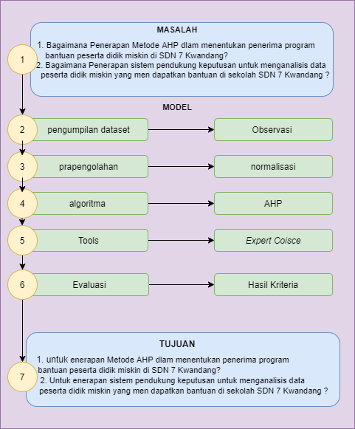

BAB III METODE PENELITIAN

  - Jenis, Metode, Subjek, Waktu, Dan Lokasi
Dipandang dari tingkat penerapannya, maka penelitian ini merupakan penelitian terapan, dipandang dari jenis informasi yang di olah, maka penelitian ini merupakan penelitian kuantitatif. Dipandang dari perlakuan terhadap data, maka penelitian ini merupakan penelitian konfirmatori.
Penelitian ini menggunakan penelitian sstem pendukung keputusan dengan metode ahp dengan demikian penelitian ini adalah penelitian menganalis suatu sistem pendukung keputusan, subjek penelitian ini adalah penentuan khusus siswa miskin, penelitian ini di mulai pada bulan juni 2021

Pengumpulan Data
Data yang digunakan dalam penelitian ini ada 2 jenis yaitu sebagai berikut:

- Data primer

data primer adalah data yang dikumpulkan langsung oleh peneliti pada sekolah yang akan dijadikan sebagai data dalam menganalisis suatu sistem pendukung keputusan.
- Data sekunder

Data sekunder adalah data yang sudah ada sehingga peniliti tinggal mencari dan mengumpulkan.
Sedangkan cara pengumpulan data pada penelitian ini digunakan beberapa cara, yaitu:
- Observasi : dilakukan pengamatan langsung dilapangan mengenai data pemilihan program keahlian di “SD Negeri 7 Kwandang”
- Wawancara : dilakukan wawancara pada staf guru dan siswa SD Negeri 7 Kwandang.

18

- Dokumentasi : digunakan untuk mengambil dokumen-dokumen yang berkaitan dengan objek penelitian yakni tentang pemilihan program studi menggunakan metode ahp.
- Variabel penelitian tambahan

Pemodelan (Ahp)

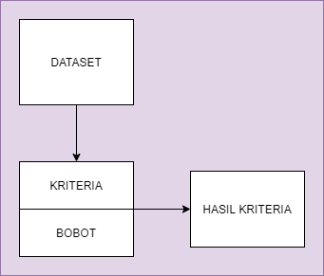

Gambar 3.3. Pemodelan

Pra Pengolahan
Sebelum data di olah, terlebih dahulu di lakukan penelitian pada sekolah, hal ini di lakukan untuk menegetahui apakah ada masalah pada sekolah mengenai judul proposal.

Hasil kriteria
Hasil kriteria merupakan output, pada data yang di dapatkan dari lokasipenelitian yang menggunakan Algoritma AHP berdasarkan model yang diperoleh dari data sekolah.

Evaluasi
Evaluasi bertujuan untuk mengetahui bobot kriteria dari hasil kinerja sistem pendukung keputusan dalam pemilihan program keahlian menggunakan metode AHP.

BAB IV HASIL PENELITIAN

Hasil Pengumpulan Data

Pada penelitian ini data yang digunakan adalah data siswa yang diambil langsung oleh peneliti dilokasi penelitian di SD Negeri 7 Kwandang. Penelitian dilakukan dengan cara observasi dan wawancara. Berikut ini beberapa data yang telah dikumpulkan :
Tabel 4.1 Hasil Pengumpulan Data

NO. | NAMA SISWA | NISN | PENDAPATAN ORANG TUA | NILAI KEHADIRAN | NILAI SEMESTER
1 | NADIYA ISMAIL | 0073680034 | 500.000 | 90 | 75
2 | NURMALA HASAN | 0064300986 | 500.000 | 90 | 75
3 | FADIL SEPTIANSYAH | 0122356623 | 500.000 | 85 | 80
4 | CINTA CLAUDIA HAMID | 0108003692 | 500.000 | 90 | 80
5 | RISWAN K. PUTI | 0104302670 | 450.000 | 85 | 80
6 | DHEA RAMADANI  SAUWALI | 3093513419 | 450.000 | 85 | 85
7 | AMELIA SALEHE | 0078433449 | 400.000 | 85 | 80
8 | ALINDA DJOLE | 0103410191 | 500.000 | 80 | 80
9 | NAILA SALSABILA NAN H.  KALUKU | 0088627029 | 450.000 | 80 | 80
10 | AGUNG HELINGO | 0088622333 | 500.000 | 80 | 75
11 | NURAIN SUDAI | 0082074770 | < 500.000 | 80 | 80
12 | SAPRUDIN ADJUNU | 0104827135 | < 500.000 | 87 | 75
13 | SHINTA | 3061025289 | < 500.000 | 80 | 75
14 | SRI TIARA MARDJON | 0089842077 | < 500.000 | 88 | 75

21

15 | FATRIA PAKAYA | 0112372479 | < 500.000 | 85 | 80
16 | TRIFANDY DANGKUA | 0083191168 | < 500.000 | 85 | 75
17 | RAMDAN ABDULATIF | 0054139874 | < 500.000 | 80 | 75
18 | MOH. FALIF KUE | 0074470461 | < 500.000 | 80 | 80
19 | RAHIM R. JIBU | 0109879871 | < 500.000 | 80 | 75
20 | MOH.SULISTIO PAKAYA | 0088854646 | < 500.000 | 90 | 80
21 | RISKAYANTI HAMRUDIN | 0087236082 | < 500.000 | 90 | 80
22 | CAHAYA MULIANI KARIM | 0114338797 | < 500.000 | 90 | 80
23 | MOH ALIP BAKARI | 0073429836 | < 500.000 | 87 | 80
24 | MOHAMAD RIFAY ABAS | 0088070802 | < 500.000 | 80 | 80
25 | ABDULAH KALUKU | 0073405929 | < 500.000 | 80 | 75
26 | ANANDIA PUTRI HAPID | 0118976476 | < 500.000 | 85 | 80
27 | AFDAL MAHMUD | 0106057376 | < 500.000 | 90 | 75
28 | RAFLIN KADIR | 0119513997 | < 500.000 | 85 | 75
29 | ISMAIL MBUINGA | 0133469835 | < 500.000 | 80 | 75
30 | FADILIA S. BIYA | 3121853107 | < 500.000 | 90 | 80
31 | FHIVIA CITRA | 0082575692 | < 500.000 | 80 | 75
32 | RISKI BUNGI | 0089292896 | < 500.000 | 85 | 75
33 | MEIKEL LAETA | 0086239962 | < 500.000 | 87 | 80
34 | RIFAL NAUE | 0093989526 | < 500.000 | 90 | 75
35 | AFDAL IBRAHIM | 3111502176 | < 500.000 | 80 | 80
36 | MOH. SYAHRUL NIZAR  IDRUS | 0129056038 | < 500.000 | 85 | 80
37 | FERAWATI HARUN | 0114471386 | < 500.000 | 90 | 80
38 | MOHAMMAD ALFANO PADJUPA | 0148548832 | < 500.000 | 80 | 80
39 | MILANDRI MOOBAYA | 0069163691 | < 500.000 | 80 | 80
40 | MELISA LAKORO | 0086256385 | < 500.000 | 85 | 75

41 | TIARA NURUL AIN DAUD | 0084311167 | < 500.000 | 86 | 80
42 | ISRAN RUJU | 0077470932 | < 500.000 | 90 | 75
43 | JULKIPLI BIYA | 0076004028 | < 500.000 | 89 | 75
44 | SAFINA RAMADANI RASID | 0119053475 | < 500.000 | 87 | 75
45 | SITI NUR ISRA KAMARUDIN | 0115942690 | < 500.000 | 85 | 80
46 | MOH. EKA PUTRA LAGANI | 0104513891 | < 500.000 | 80 | 75
47 | MOH. RAMADHAN B.  AMANG | 0075512002 | < 500.000 | 90 | 75
48 | SERLIN HASAN | 3121605869 | < 500.000 | 80 | 80
49 | SARTIKA UNO | 0115421921 | < 500.000 | 80 | 75
50 | FITRA RAMADHANI M KAU | 0101634919 | < 500.000 | 79 | 80

Tabel diatas merupaka tabel data siswa yang diambil dari lokasi penelitian di SD Negeri 7 Kwandang. Dalam penelitian ini terdapat 3 kriteria sebagai pendukung keputusan untuk menentukan bantuan khusus peserta didik miskin.

Hasil Pemodelan

Pra Pengolahan

Sebelum data diolah, terlebih dahulu di lakukan penelitian pada sekolah. Hal ini di lakukan untuk mengetahui apakah ada masalah pada sekolah SD Negeri 7 Kwandang mengenai judul proposal/skripsi.

Normalisasi

Pada penelitian ini, variabel/atribut yang digunakan sebanyak 6 variabel (No, Nama siswa, nisn, pendapatan orang tua, nilai kehadiran, nilai semester). 3 diantaranya termasuk kedalam kriteria yang digunakan untuk menentukan bantuan khusus peserta didik miskin.

Hasil Perhitungan Algoritma AHP

Sebelum proses perhitungan dilakukan terlebih dahulu peneliti membuat struktur hirarki.
Pembobotan kriteria

Pada proses ini, dilakukan perbandingan antar kriteria dengan nilai kepentingan melalui skala perbandingan saaty. Perbandingannya dapat dilihat pada tabel berikut :

Tabel 4.2 perbandingan kriteria

Kriteria | Pendapatan Orang Tua | Nilai Kehadiran | Nilai Semester
Pendapatan Orang Tua | 1 | 2 | 3
Nilai Kehadiran | 0.50 | 1 | 2
Nilai Semester | 0.333 | 0.50 | 1
Jumlah | 1.833 | 3.500 | 6.000

Dari nilai-nilai diatas maka dapat dihitung matriks normalisasi dengan cara membagi setiap nilai kriteria pada kolom dengan jumlah per kolom yang ssesuai. Maka dapat dihitung matriks normalisasi sebagai berikut :

Tabel 4.3 Normalisasi

Kriteria | Pendapatan Orang Tua | Nilai Kehadiran | Nilai Semester | Jumlah baris | Prioritas
Pendapatan Orang Tua | 0.545 | 0.571 | 0.500 | 1.617 | 0.539
Nilai Kehadiran | 0.273 | 0.286 | 0.333 | 0.892 | 0.297
Nilai Semester | 0.182 | 0.143 | 0.167 | 0.491 | 0.164

Kemudian didapatkan jumlah pada masing-masing baris, selanjutnya mencari nilai prioritas pada masing-masing kriteria dengan cara membagi masing- masing jumlah baris dengan jumlah kriteria.

Setelah mendapatkan nilai prioritas, selanjutnya mencari nilai tiap baris dari setiap kriteria dengan cara mengalikan matrik pada tabel kriteria dengan nilai prioritas masing-masing baris. Maka dapat dilihat pada tabel berikut :

Tabel 4.4 Nilai Tiap Baris

Kriteria
Pendapatan Orang Tua | 1.625
Nilai Kehadiran | 0.894
Nilai Semester | 0.492

Setelah mendapatkan nilai tiap baris, selanjutnya mencari nilai lamda max, selanjutnya mencari nilai CI dengan rumus (Lmax-n)/(3-1). Kemudian mencari nilai RI, berdasarkan teory saaty karena nilai n=3, maka, RI = 0,58. Selanjutnya menghitung nilai CR dengan rumus CR = CI/RI. Hasilnya sebagai berikut :

Total | 3.009
CI | 0.005
RI3 | 0.58
CR | 0.008 Konsisten

Setelah itu untuk mencari bobot prioritas kriteria pada alternatif dilakukan sebanyak jumlah kriteria. Langkah-langkahnya sama seperti mencari bobot prioritas kriteria. berikut hasil perhitunganya :

Tabel 4.5 Perbandingan alternatif dari kriteria pendapatan orang tua

 |  | 500.000 | 500.000 | 500.000 500.000 |  | 450.000 | 450.000 | 400.000 500.000 |  | 450.000 | 500.000
 | Pendapatan Orang Tua | Nadiya  Ismail | Nurmala  Hasan | Fadil  Septiansyah | Cinta Claudia  Hamid | Riswan K.  Puti | Dhea Ramadani  Sauwali | Amelia  Salehe | Alinda  Djole | Naila Salsabila Nan  H. Kaluku | Agung  Helingo
500.000 | Nadiya Ismail | 1.000 | 1.000 | 1.000 | 1.000 | 1.111 | 1.111 | 1.250 | 1.000 | 1.111 | 1.000
500.000 | Nurmala Hasan | 1.000 | 1.000 | 1.000 | 1.000 | 1.111 | 1.111 | 1.250 | 1.000 | 1.111 | 1.000
500.000 | Fadil Septiansyah | 1.000 | 1.000 | 1.000 | 1.000 | 1.111 | 1.111 | 1.250 | 1.000 | 1.111 | 1.000
500.000 | Cinta Claudia Hamid | 1.000 | 1.000 | 1.000 | 1.000 | 1.111 | 1.111 | 1.250 | 1.000 | 1.111 | 1.000
450.000 | Riswan K. Puti | 0.900 | 0.900 | 0.900 | 0.900 | 1.000 | 1.000 | 1.125 | 0.900 | 1.000 | 0.900
450.000 | Dhea Ramadani Sauwali | 0.900 | 0.900 | 0.900 | 0.900 | 1.000 | 1.000 | 1.125 | 0.900 | 1.000 | 0.900
400.000 | Amelia Salehe | 0.800 | 0.800 | 0.800 | 0.800 | 0.889 | 0.889 | 1.000 | 0.800 | 0.889 | 0.800
500.000 | Alinda Djole | 1.000 | 1.000 | 1.000 | 1.000 | 1.111 | 1.111 | 1.250 | 1.000 | 1.111 | 1.000
450.000 | Naila Salsabila Nan H. Kaluku | 0.900 | 0.900 | 0.900 | 0.900 | 1.000 | 1.000 | 1.125 | 0.900 | 1.000 | 0.900
500.000 | Agung Helingo | 1.000 | 1.000 | 1.000 | 1.000 | 1.111 | 1.111 | 1.250 | 1.000 | 1.111 | 1.000
 | Jumlah | 9.500 | 9.500 | 9.500 | 9.500 | 10.556 | 10.556 | 11.875 | 9.500 | 10.556 | 9.500

Setelah, melakukan Perbandingan alternatif dari kriteria pertama. Selanjutnya dilakukan perhitungan normalisasi prioritas pada kriteria pendapatan orang tua. Hasilnya dapat dilihat pada tabel berikut :

Tabel 4.6 Normalisasi alternatif dari kriteria pendapatan orang tua

Pendapatan Orang Tua | Nadiya  Ismail | Nurmala  Hasan | Fadil  Septiansyah | Cinta Claudia  Hamid | Riswan K.  Puti | Dhea Ramadani  Sauwali | Amelia  Salehe | Alinda  Djole | Naila Salsabila Nan  H. Kaluku | Agung  Helingo | Prioritas
Nadiya Ismail | 0.105 | 0.105 | 0.105 | 0.105 | 0.105 | 0.105 | 0.105 | 0.105 | 0.105 | 0.105 | 0.105
Nurmala Hasan | 0.105 | 0.105 | 0.105 | 0.105 | 0.105 | 0.105 | 0.105 | 0.105 | 0.105 | 0.105 | 0.105
Fadil Septiansyah | 0.105 | 0.105 | 0.105 | 0.105 | 0.105 | 0.105 | 0.105 | 0.105 | 0.105 | 0.105 | 0.105
Cinta Claudia Hamid | 0.105 | 0.105 | 0.105 | 0.105 | 0.105 | 0.105 | 0.105 | 0.105 | 0.105 | 0.105 | 0.105
Riswan K. Puti | 0.095 | 0.095 | 0.095 | 0.095 | 0.095 | 0.095 | 0.095 | 0.095 | 0.095 | 0.095 | 0.095
Dhea Ramadani Sauwali | 0.095 | 0.095 | 0.095 | 0.095 | 0.095 | 0.095 | 0.095 | 0.095 | 0.095 | 0.095 | 0.095
Amelia Salehe | 0.084 | 0.084 | 0.084 | 0.084 | 0.084 | 0.084 | 0.084 | 0.084 | 0.084 | 0.084 | 0.084
Alinda Djole | 0.105 | 0.105 | 0.105 | 0.105 | 0.105 | 0.105 | 0.105 | 0.105 | 0.105 | 0.105 | 0.105
Naila Salsabila Nan H. Kaluku | 0.095 | 0.095 | 0.095 | 0.095 | 0.095 | 0.095 | 0.095 | 0.095 | 0.095 | 0.095 | 0.095
Agung Helingo | 0.105 | 0.105 | 0.105 | 0.105 | 0.105 | 0.105 | 0.105 | 0.105 | 0.105 | 0.105 | 0.105

Proses normalisasi pada tabel diatas dilakukan untuk mencari nilai prioritas dari masing-masing alternatif. Dengan cara

Tabel 4.7 Perbandingan alternatif dari kriteria Nilai Kehadiran
 |  | 90 | 90 | 85 | 90 | 85 | 85 | 85 | 80 | 80 | 80
 | Nilai Kehadiran | Nadiya  Ismail | Nurmala  Hasan | Fadil  Septiansyah | Cinta Claudia  Hamid | Riswan K.  Puti | Dhea Ramadani  Sauwali | Amelia  Salehe | Alinda  Djole | Naila Salsabila Nan  H. Kaluku | Agung  Helingo
90 | Nadiya Ismail | 1.000 | 1.000 | 1.059 | 1.000 | 1.059 | 1.059 | 1.059 | 1.125 | 1.125 | 1.125
90 | Nurmala Hasan | 1.000 | 1.000 | 1.059 | 1.000 | 1.059 | 1.059 | 1.059 | 1.125 | 1.125 | 1.125
85 | Fadil Septiansyah | 0.944 | 0.944 | 1.000 | 0.944 | 1.000 | 1.000 | 1.000 | 1.063 | 1.063 | 1.063
90 | Cinta Claudia Hamid | 1.000 | 1.000 | 1.059 | 1.000 | 1.059 | 1.059 | 1.059 | 1.125 | 1.125 | 1.125
85 | Riswan K. Puti | 0.944 | 0.944 | 1.000 | 0.944 | 1.000 | 1.000 | 1.000 | 1.063 | 1.063 | 1.063
85 | Dhea Ramadani Sauwali | 0.944 | 0.944 | 1.000 | 0.944 | 1.000 | 1.000 | 1.000 | 1.063 | 1.063 | 1.063
85 | Amelia Salehe | 0.944 | 0.944 | 1.000 | 0.944 | 1.000 | 1.000 | 1.000 | 1.063 | 1.063 | 1.063
80 | Alinda Djole | 0.889 | 0.889 | 0.941 | 0.889 | 0.941 | 0.941 | 0.941 | 1.000 | 1.000 | 1.000
80 | Naila Salsabila Nan H. Kaluku | 0.889 | 0.889 | 0.941 | 0.889 | 0.941 | 0.941 | 0.941 | 1.000 | 1.000 | 1.000
80 | Agung Helingo | 0.889 | 0.889 | 0.941 | 0.889 | 0.941 | 0.941 | 0.941 | 1.000 | 1.000 | 1.000
 | Jumlah | 9.444 | 9.444 | 10.000 | 9.444 | 10.000 | 10.000 | 10.000 | 10.625 | 10.625 | 10.625

Perbandingan alternatif berdasarkan kriteria nilai kehadiran yang ada pada tabel di atas, selanjutnya mencari nilai normalisasi prioritas. Seperti pada tabel 4.8

Tabel 4.8 Normalisasi alternatif dari kriteria Nilai Kehadiran

Nilai Kehadiran | Nadiya  Ismail | Nurmala  Hasan | Fadil  Septiansyah | Cinta Claudia  Hamid | Riswan K.  Puti | Dhea Ramadani  Sauwali | Amelia  Salehe | Alinda  Djole | Naila Salsabila Nan  H. Kaluku | Agung  Helingo | Prioritas
Nadiya Ismail | 0.106 | 0.106 | 0.106 | 0.106 | 0.106 | 0.106 | 0.106 | 0.106 | 0.106 | 0.106 | 0.106
Nurmala Hasan | 0.106 | 0.106 | 0.106 | 0.106 | 0.106 | 0.106 | 0.106 | 0.106 | 0.106 | 0.106 | 0.106
Fadil Septiansyah | 0.100 | 0.100 | 0.100 | 0.100 | 0.100 | 0.100 | 0.100 | 0.100 | 0.100 | 0.100 | 0.100
Cinta Claudia Hamid | 0.106 | 0.106 | 0.106 | 0.106 | 0.106 | 0.106 | 0.106 | 0.106 | 0.106 | 0.106 | 0.106
Riswan K. Puti | 0.100 | 0.100 | 0.100 | 0.100 | 0.100 | 0.100 | 0.100 | 0.100 | 0.100 | 0.100 | 0.100
Dhea Ramadani Sauwali | 0.100 | 0.100 | 0.100 | 0.100 | 0.100 | 0.100 | 0.100 | 0.100 | 0.100 | 0.100 | 0.100
Amelia Salehe | 0.100 | 0.100 | 0.100 | 0.100 | 0.100 | 0.100 | 0.100 | 0.100 | 0.100 | 0.100 | 0.100
Alinda Djole | 0.094 | 0.094 | 0.094 | 0.094 | 0.094 | 0.094 | 0.094 | 0.094 | 0.094 | 0.094 | 0.094
Naila Salsabila Nan H. Kaluku | 0.094 | 0.094 | 0.094 | 0.094 | 0.094 | 0.094 | 0.094 | 0.094 | 0.094 | 0.094 | 0.094
Agung Helingo | 0.094 | 0.094 | 0.094 | 0.094 | 0.094 | 0.094 | 0.094 | 0.094 | 0.094 | 0.094 | 0.094

Setelah melakukan proses perbandingan alternatif. Kemudian proses normalisasi yang di dapat dari hasil jumlah pada masing-

Selanjutnya perbandingan alternatif pada kriteria nilai semester dan menghitung nilai normalisasi prioritas. Hasilnya dapat dilihat pada tabel berikut ini :

Tabel 4.9 Perbandingan alternatif dari kriteria Nilai Semester

 |  | 85 | 75 | 80 | 80 | 80 | 85 | 80 | 80 | 80 | 75
 | Nilai Semester | Nadiya  Ismail | Nurmala  Hasan | Fadil  Septiansyah | Cinta Claudia  Hamid | Riswan K.  Puti | Dhea Ramadani  Sauwali | Amelia  Salehe | Alinda  Djole | Naila Salsabila Nan  H. Kaluku | Agung  Helingo
85 | Nadiya Ismail | 1.000 | 1.133 | 1.063 | 1.063 | 1.063 | 1.000 | 1.063 | 1.063 | 1.063 | 1.133
75 | Nurmala Hasan | 0.882 | 1.000 | 0.938 | 0.938 | 0.938 | 0.882 | 0.938 | 0.938 | 0.938 | 1.000
80 | Fadil Septiansyah | 0.941 | 1.067 | 1.000 | 1.000 | 1.000 | 0.941 | 1.000 | 1.000 | 1.000 | 1.067
80 | Cinta Claudia Hamid | 0.941 | 1.067 | 1.000 | 1.000 | 1.000 | 0.941 | 1.000 | 1.000 | 1.000 | 1.067
80 | Riswan K. Puti | 0.941 | 1.067 | 1.000 | 1.000 | 1.000 | 0.941 | 1.000 | 1.000 | 1.000 | 1.067
85 | Dhea Ramadani Sauwali | 1.000 | 1.133 | 1.063 | 1.063 | 1.063 | 1.000 | 1.063 | 1.063 | 1.063 | 1.133
80 | Amelia Salehe | 0.941 | 1.067 | 1.000 | 1.000 | 1.000 | 0.941 | 1.000 | 1.000 | 1.000 | 1.067
80 | Alinda Djole | 0.941 | 1.067 | 1.000 | 1.000 | 1.000 | 0.941 | 1.000 | 1.000 | 1.000 | 1.067
80 | Naila Salsabila Nan H. Kaluku | 0.941 | 1.067 | 1.000 | 1.000 | 1.000 | 0.941 | 1.000 | 1.000 | 1.000 | 1.067
75 | Agung Helingo | 0.882 | 1.000 | 0.938 | 0.938 | 0.938 | 0.882 | 0.938 | 0.938 | 0.938 | 1.000
 | Jumlah | 9.412 | 10.667 | 10.000 | 10.000 | 10.000 | 9.412 | 10.000 | 10.000 | 10.000 | 10.667

Tabel 4.10 Normalisasi alternatif dari kriteria Nilai Semester

Nilai Semester | Nadiya  Ismail | Nurmala  Hasan | Fadil  Septiansyah | Cinta Claudia  Hamid | Riswan K.  Puti | Dhea Ramadani  Sauwali | Amelia  Salehe | Alinda  Djole | Naila Salsabila Nan  H. Kaluku | Agung  Helingo | Prioritas
Nadiya Ismail | 0.106 | 0.106 | 0.106 | 0.106 | 0.106 | 0.106 | 0.106 | 0.106 | 0.106 | 0.106 | 0.106
Nurmala Hasan | 0.094 | 0.094 | 0.094 | 0.094 | 0.094 | 0.094 | 0.094 | 0.094 | 0.094 | 0.094 | 0.094
Fadil Septiansyah | 0.100 | 0.100 | 0.100 | 0.100 | 0.100 | 0.100 | 0.100 | 0.100 | 0.100 | 0.100 | 0.100
Cinta Claudia Hamid | 0.100 | 0.100 | 0.100 | 0.100 | 0.100 | 0.100 | 0.100 | 0.100 | 0.100 | 0.100 | 0.100
Riswan K. Puti | 0.100 | 0.100 | 0.100 | 0.100 | 0.100 | 0.100 | 0.100 | 0.100 | 0.100 | 0.100 | 0.100
Dhea Ramadani Sauwali | 0.106 | 0.106 | 0.106 | 0.106 | 0.106 | 0.106 | 0.106 | 0.106 | 0.106 | 0.106 | 0.106
Amelia Salehe | 0.100 | 0.100 | 0.100 | 0.100 | 0.100 | 0.100 | 0.100 | 0.100 | 0.100 | 0.100 | 0.100
Alinda Djole | 0.100 | 0.100 | 0.100 | 0.100 | 0.100 | 0.100 | 0.100 | 0.100 | 0.100 | 0.100 | 0.100
Naila Salsabila Nan H. Kaluku | 0.100 | 0.100 | 0.100 | 0.100 | 0.100 | 0.100 | 0.100 | 0.100 | 0.100 | 0.100 | 0.100
Agung Helingo | 0.094 | 0.094 | 0.094 | 0.094 | 0.094 | 0.094 | 0.094 | 0.094 | 0.094 | 0.094 | 0.094
Setelah melakukan perbandingan alternatif di semua kriteria. maka selanjutnya adalah mencari hasil rangking dari masing- masing alternatif. Berikut adalah tabel hasil rangking :

29

Tabel 4.11 Hasil perhitungan ahp

Alternatif | Hasil Kriteria |  |  | Jumlah | Rangking
Alternatif | Pendapatan  Orang Tua | Nilai  Kehadiran | Nilai  Semester | Jumlah | Rangking
Alternatif | 0.539 | 0.297 | 0.164 | Jumlah | Rangking
Nadiya Ismail | 0.105 | 0.106 | 0.106 | 0.106 | 1
Nurmala Hasan | 0.105 | 0.106 | 0.094 | 0.104 | 3
Fadil Septiansyah | 0.105 | 0.100 | 0.100 | 0.103 | 4
Cinta Claudia Hamid | 0.105 | 0.106 | 0.100 | 0.105 | 2
Riswan K. Puti | 0.095 | 0.100 | 0.100 | 0.097 | 8
Dhea Ramadani Sauwali | 0.095 | 0.100 | 0.106 | 0.098 | 7
Amelia Salehe | 0.084 | 0.100 | 0.100 | 0.091 | 10
Alinda Djole | 0.105 | 0.094 | 0.100 | 0.101 | 5
Naila Salsabila Nan H. Kaluku | 0.095 | 0.094 | 0.100 | 0.095 | 9
Agung Helingo | 0.105 | 0.094 | 0.094 | 0.100 | 6

  - Pembahasan Model

BAB V PEMBAHASAN

HASIL KRITERIA

KRITERIA

BOBOT
DATA SET

Gambar 5.1 Pemodelan
Dari gambar diatas menjelaskan proses awal, dimulai dari pengumpulan data set, kemudian menentukan kriteria yang akan digunakan selnjutnya pembobotan kriteria sehingga memperoleh hasil kriteria.

Pembahasan Tools
Untuk menjalankan aplikasi expert choice, kita akan menginstalnya terlebih dahulu. Selanjutnya akan muncul tampilan atau screen selamat datang “Welcome to Expert Choice” (Gambar 5.2).
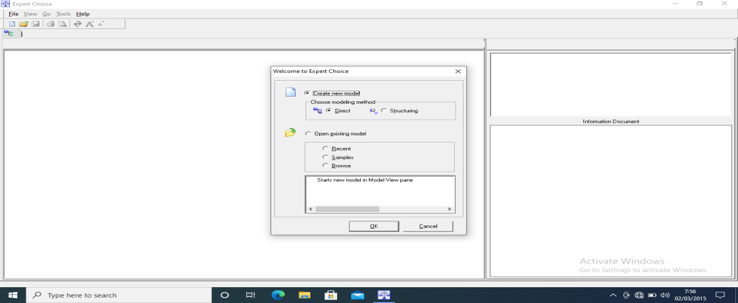

Gambar 5.2 pilih create new lalu model lalu klik OK

30

Pada tampilan ini, klik create new model,direct lalu klik OK. Kemudian akan muncul tampilan penyimpanan untuk file baru yang akan kita buat (gambar 5.3) kemudian klik open.
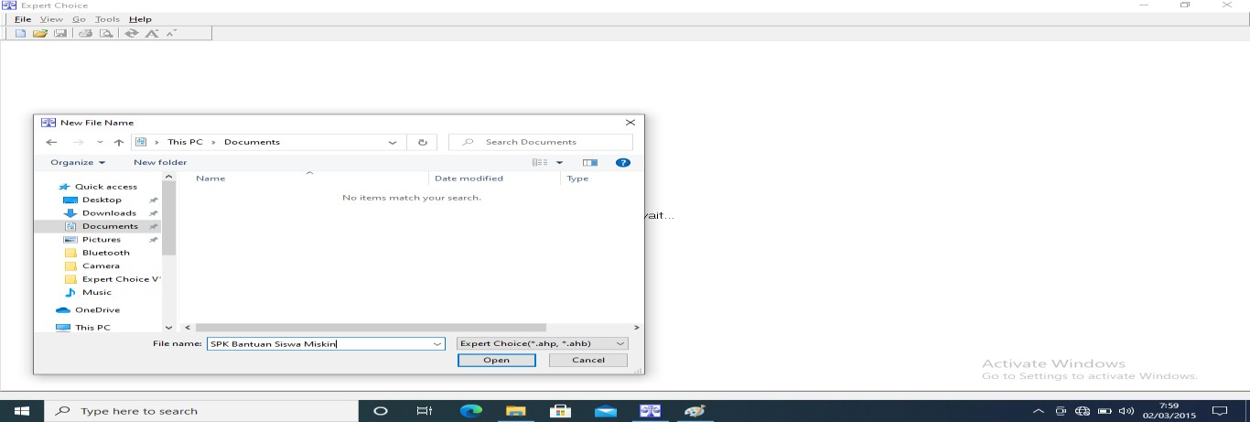
Gambar 5.3 masukkan nama file sesuai keinginan Setelah itu akan muncul tampilan Goal Description. Pada tampilan ini
diisikan deskripsi tujuan atau goal yang ingin kita capai (Gambar 5.4)
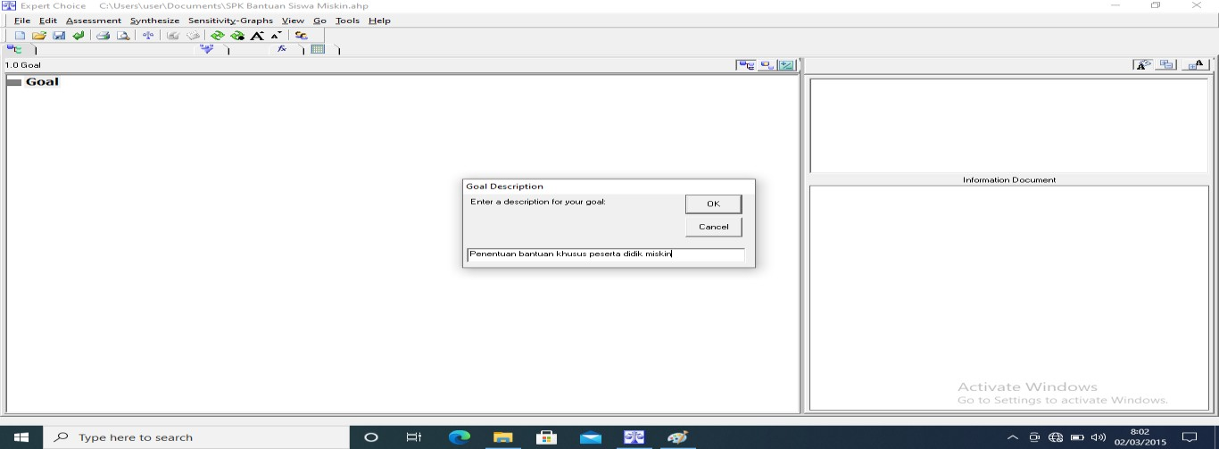

Gambar 5.4 masukkan deskripsi goal

Setelah mengisi deskripsi selanjutnya klik OK, kemudian akan muncul tampilan ruang kerja dengan sebuah deskripsi tujuan yang ingin dicapai (Gambar 5.5)

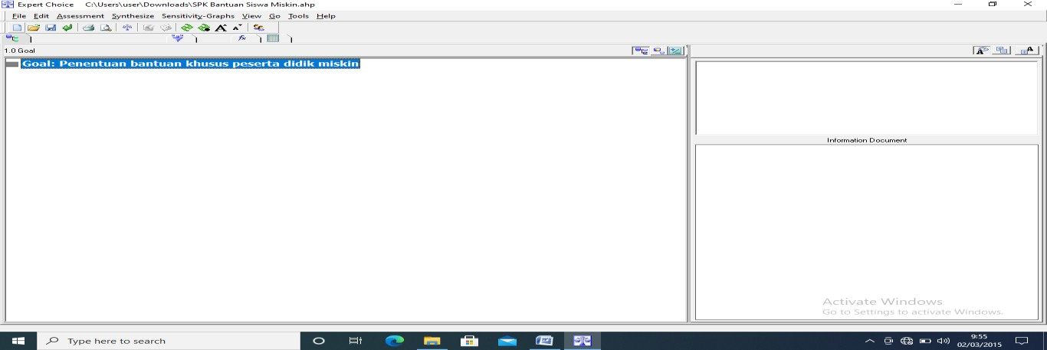

Gambar 5.5 tampilan menu utama goal

Setelah itu kita akan memasukkan criteria dengan mengklik kanan pada goal kemudian pilih insert child of current (Gambar5.6)
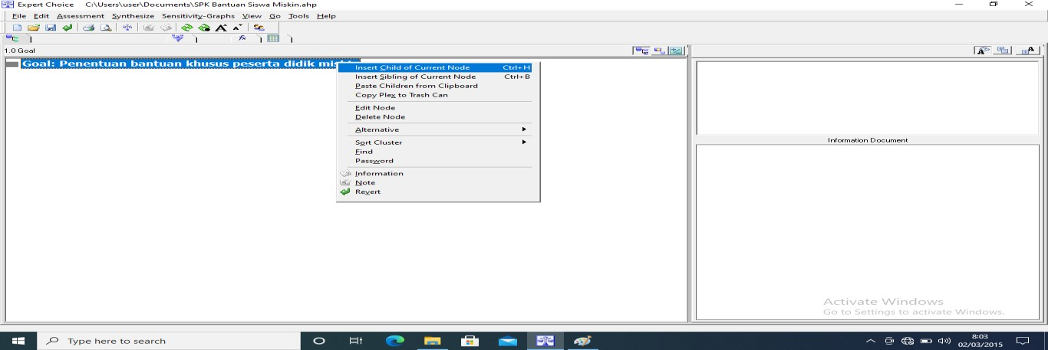

Gambar 5.6 masukkan kriteria

Masukkan kriteria pertama : pendapatan orang tua, lalu klik enter selanjutnya masukkan kriteria kedua Nilai kehadiran, kriteria ketiga Nilai semester, tekn enter lalu klik bebas diruang kerja. Hingga diperoleh tampilan sebagai berikut : Gambar 5.7.1

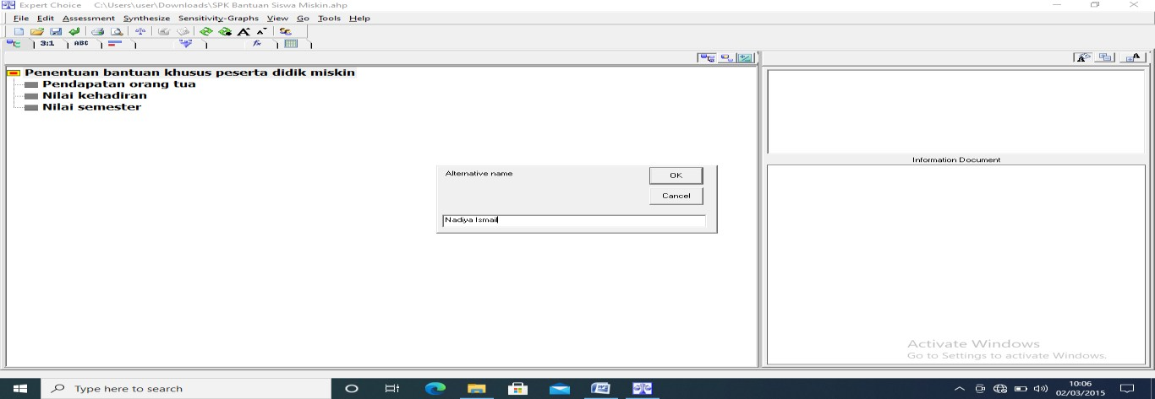
3

Gambar 5.7 masukkan alternatif

Selanjutnya kit akan memasukkan alternatif-alternatif dari penentuan bantuan khusus peserta didik miskin. Untuk memasukkan alternatif klik icon add alternatif (gambar 5.7.1). selanjutnya akan muncul tampilan alternatif name, kemudian isi dengan nama peserta didik miskin (gambar 5.7.3). hinggga diperoleh tampilan seperti pada gambar 5.8
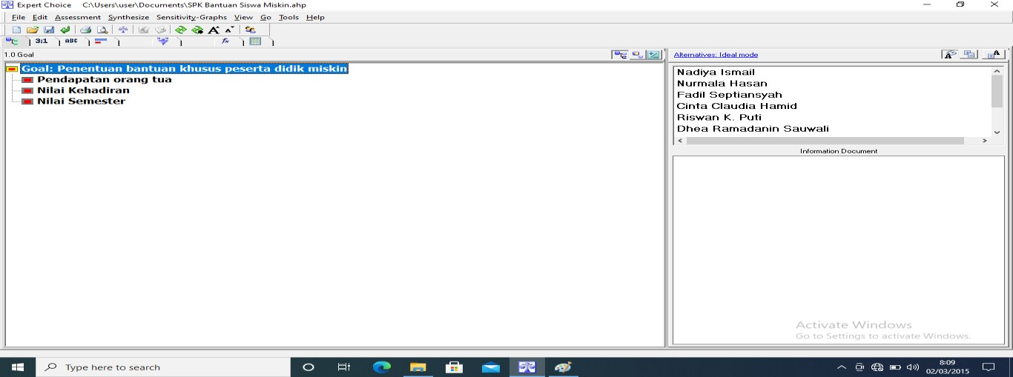

Gambar 5.8 pengisian atribut

Selanjutnya dilakukan pembobotan pertama terhadap kriteria, selanjutnya akan muncul tampilan compare the relative preference with respect to : Goal penentuan bantuan khusus peserta didik miskin, pada tampilan ini kita akan memulai membobotkan kriteria sesuai nilai bobot dari perhitungan manual. Jika

pembobotan selesai, klik calculate. Maka diperoleh tampilan seperti pada gambar 5.9
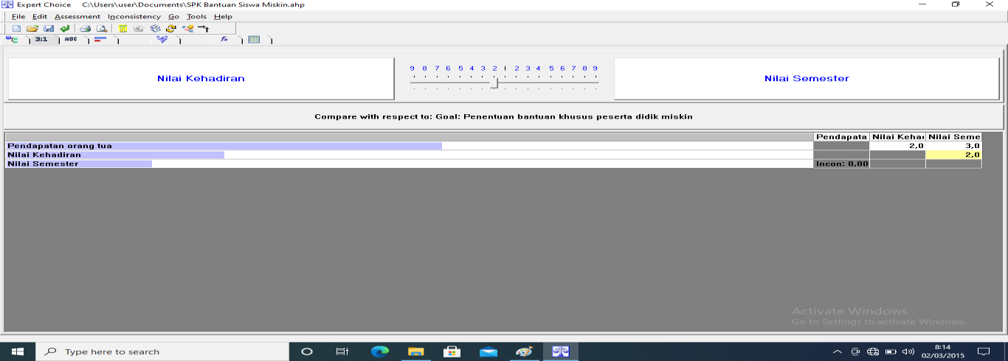

Gambar 5.9 pembobotan kriteria

Pembobotan kedua dilakukan pada masing-masing alternatif terhadap kriteria. Masukkan nilai-nilai masing-masing bobot berdasarkan hasil penilain yang diperoleh pada analisis secara manual. Hingga diperoleh hasil pengisian sebagai berikut :
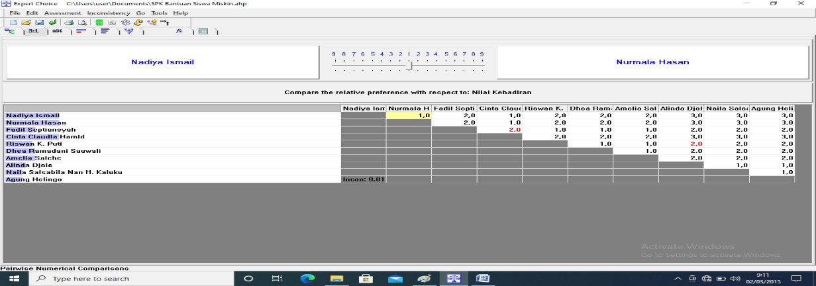

Gsmbar 5.10 pembobotan alternatif

Setelah semua pembobotan alternatif dilakukan untuk semua kriteria, selanjutnya diperoleh hasil (sintesis) sekarang dapat dilakukan setelah kembali ke menu utama. Klik synthesize, pilih with respect to goal. Maka akan muncul tampilan seperti gambar 5.11

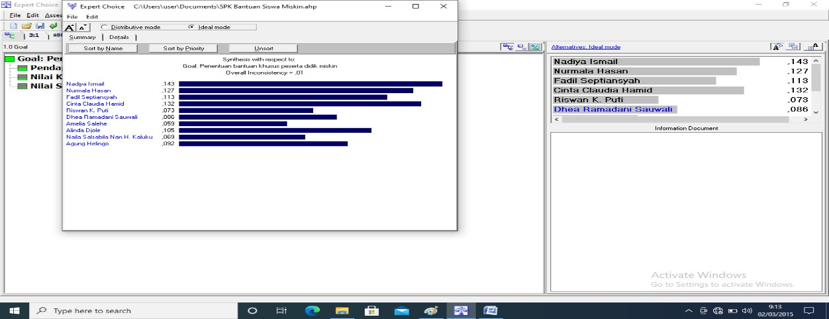

Gambar 5.11 output sintesis Klik sort by priority untuk meliht prioritas utama.
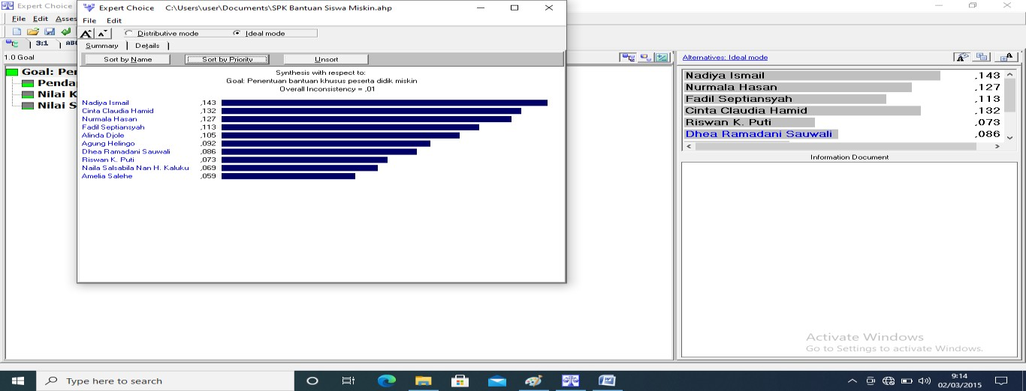

Gambar 5.12 output sintesis setelah diurutkan berdasarkan prioritas

Pembahasan Hasil Algoritma AHP

Dari proses pembobotan kriteria, normalisasi dan proses perhitungan alternatif pada masing-masing krteria sampai proses perangkingan dan implementasi tools expert choice. Maka dari 10 data set yang di input di dapat 5 data rangking. Utntuk penentuan bantuan khusus peserta didik miskin.

BAB VI PENUTUP

Kesimpulan
Berdasarkan hasil penelitian, maka diperoleh kesimpulan sebagai berikut :
    - Bahwa penentuan bantuan khusus peserta didik miskin dengan menggunakan metode AHP maka didapt perangkingan dari peserta didik miskin. Dari hasil perhitungan manual dan hasil dari tools expert choice didapat 5 data rangking peserta didik miskin.
    - Dalam penelitian ini, telah diperoleh hasil penentuan bantuan khusus peserta didik miskin dari algoritma AHP. Dari data 10 yang telah dimasukkan, diperoleh peserta didik miskin maka didapat 5 data rangking.

6.3 Saran

Saran yang penulis berikan :

Perlu dikembangkan lagi tidak hanya metode AHP namun perlu dikembangkan lagi menggunakan metode lain.

DAFTAR PUSTAKA

- J. Parhusip, 2019. “Penerapan Metode Analytical Hierarchy Process (Ahp) Pada Desain Sistem Pendukung Keputusan Pemilihan Calon Penerima Bantuan Pangan Non Tunai (Bpnt) Di Kota Palangka Raya.”
- B. Lestari, N. S. Rejeki, D. Gustian, And M. Muslih 2020 “Penentuan Penerimaan Bantuan Siswa Miskin Menggunakan Analitycal Hierarchy Process Https://Jursistekni.Nusaputra.Ac.Id/Article/View/64.
- D. P.Utomo, 2017 “Istem Pendukung Keputusan Penentuan Bantuan Khusus Siswa Miskin Dengan Metode Analytical Hierarchy Process (Ahp)Pada Sma Negeri 1 Plosoklaten”
- A. E. Munthafa, H. Mubarok, J. Teknik, And I. Universitas 2017 “Penerapan Metode Analytical Hierarchy Process Dalam Sistem Kata.
- F.A. Salim, 2019 “Sistem Pendukung Keputusan Penerima Bantuan Siswa Miskin (Bsm) Dengan Metode Ahp”
- F.Hardi, Gushelmi, 2021 “Sistem Pengambilan Keputusan Pemilihan Siswa Yang Berhak Mendapatkan Beasiswa Miskin Dengan Metode Analytical Hierarchy Process (Ahp)”
- A. Nata Dan , Y Apridonal, 2020 “Kombinasi Metode Ahp Dan Mfep Dalam Upaya Meningkatkan Kualitas Penerima Bantuan Siswa Miskin”
- P. D. Madyaratri, I. D. Wijaya Dan, R. Damayanti “Sistem Pendukung Keputusan Penerima Bsm Sd Kab. Tulungagung Dengan Metode Ahp Dan Moora”
- E. Ningsi, Dedih Dan, Supriadi “Sistem Pendukung Keputusan Menentukan Peluang Usaha Makanan Yang Tepat Menggunakan Weighted Product (Wp) Berbasis Web”
- M. R. Ali , S. Andryana Dan, D. Hidayatullah 3,2021 “Perancangan Sistem Pendukung Keputusan Penerimaan Beasiswa Menggunakan Metode Analytical Hierarchy Process (Ahp), Simple Additive Weighting (Saw) Dan Elimination Et Choix Traduisant La Realite (Electre)”
- O. S. Purwaningrum, N. Nafi’’iyah Dan , K. F. Mauladi ,2017 “Penerapan

Metode Fuzzy Tsukamoto Dan Ahp Untuk Sistem Pendukung Keputusan Bantuan Siswa Miskin Pada Smk Muhammadiyah 1 Lamongan”
- T. Mufizar, D. S. Anwar Dan, R. K. Dewi, 2016 “Pemilihan Calon Penerima Bantuan Siswa Miskin Menggunakan Metode Analytical Hierarchy Process (Ahp)”
- F. Agusalim 2019 “Sistem Pendukung Keputusan Penerima Bantuan Siswa Miskin (Bsm) Dengan Metode Ahp”

